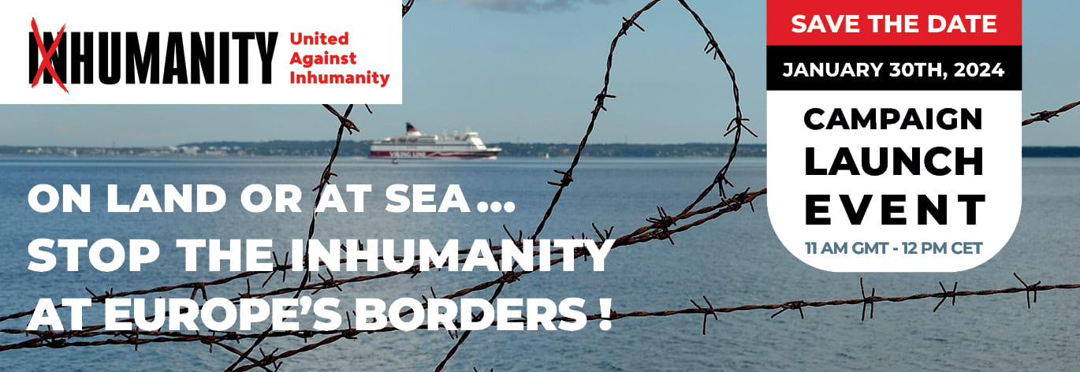

INSCRIVEZ-VOUS ICI

Communiqué de presse

“Mettons fin à l'inhumanité aux frontières de l'Europe !”

Clôtures de barbelés et blocus navals ; refoulements sur terre comme en mer ; châtiments corporels infligés par les gardes-frontières, des milices et des groupes d'autodéfense ; détention sans procès et confinement dans des camps sordides ; criminalisation des travailleurs humanitaires ; accords de déportation vers des États qui ne s’embarrassent pas des droits humains.

Ce ne sont là que quelques-unes des méthodes employées par les États européens pour entraver et dissuader l’arrivée de réfugiés, de demandeurs d’asile et de migrants en provenance d’autres régions du monde. Par voie de conséquence, les personnes qui choisissent l’exode dans l’espoir de trouver refuge et sécurité sont soumises à de nombreuses formes de traitement indigne, inhumain et illégal.

En réponse à cette situation inacceptable, plus de 75 ONG et organisations de la société civile ont uni leurs forces pour mettre sur pied une campagne intitulée “Stop the inhumanity at Europe’s Borders!”

La campagne sera lancée à 11 heures GMT (12h CET) le mardi 30 janvier à Londres, au Central Hall de Westminster où s’était tenue la première réunion de l'Assemblée générale des Nations unies en 1946.

La campagne est construite autour d’une exigence collective en sept points, dont la mise en oeuvre permettrait aux États européens et à l'Union européenne de garantir que les personnes parvenues aux frontières de l’Europe soient traitées de manière décente, juste et humaine.

Ces demandes seront transmises aux dirigeants de tous les États européens, aux hauts fonctionnaires de l'UE et aux organisations internationales telles que le Haut Commissariat pour les Réfugiés (HCR) et l'Organisation Internationale pour les Migrations (OIM). Au cours des semaines et des mois à venir, les organisations impliquées dans la campagne entreprendront diverses activités de plaidoyer au niveau national, destinées à mobiliser le soutien des parlementaires, des leaders d'opinion, des organisations communautaires et confessionnelles, ainsi que du grand public.

Tous les détails de la campagne, y compris ses objectifs, ses exigences et la liste de ses cosignataires sont disponibles en cliquant sur le lien suivant: https://www.against-inhumanity.org/campaigns/stop-the-inhumanity-at-europes-borders/

La page Web invite également d'autres organisations à rejoindre et à contribuer à cette initiative, et propose des liens vers les documents utiles, présentés en anglais, français, allemand, italien et espagnol.

La campagne est coordonnée par le mouvement United Against Inhumanity (UAI), une organisation indépendante de plaidoyer créée par un groupe de travailleurs humanitaires expérimentés et d'anciens responsables de l'ONU.

Les cosignataires s’engagent à mettre en oeuvre des actions destinées à mettre fin à la violence aux frontières de l’Europe et à s’assurer que les nouveaux arrivants ainsi que les futurs candidats à l’immigration soient traités avec le respect auquel ils ont droit, quel que soit leur statut juridique.

Contacts presse :

Capucine Brochier
Courriel: cbrochier@forumrefugies.org
Langue: français et anglais

Jean-Baptiste Richardier
Courriel: jb.richardier@hi.org
Langue: français et anglais

Antonio Donini
Courriel: antonio.donini@against-inhumanity.org
Langues: anglais, français et italien

Jeff Crisp
Courriel: jefferyfcrisp@gmail.com
Twitter: @jfcrisp
Langue: anglais

Pour joindre le Comité d’organisation: contact@against-inhumanity.org

